KẾ HOẠCH BÀI DẠY
Hoạt động trải nghiệm - LỚP 5
SHDC: Hưởng ứng dự án Kết nối cộng đồng
Tiết chương trình: 40
Thời gian thực hiện: 09/12/2024
I.YÊU CẦU CẦN ĐẠT
Sau bài học này, HS sẽ:
-Hiểu được ý nghĩa của việc kết nối với các thành viên trong cộng đồng.
-Biết được các công việc cần làm để thực hiện dự án Kết nối cộng đồng.
-Có ý thức tham gia các hoạt động kết nối cộng đồng.
-Phát triển kĩ năng giải quyết vấn đề, kĩ năng hợp tác nhóm.
-Khả năng thực hiện nhiệm vụ một cách độc lập hay theo nhóm; Trao đổi tích cực với giáo viên và các bạn khác trong lớp.
-Biết lắng nghe và chia sẻ ý kiến cá nhân với bạn, nhóm và GV. Tích cực tham gia các hoạt động trong lớp.

-Biết phối hợp với bạn bè khi làm việc nhóm, tư duy logic, sáng tạo khi giải quyết vấn đề.

II. ĐỒ DÙNG DẠY HỌC

Giáo án, SGK, VBT Hoạt động trải nghiệm 5.

Giấy A3, bút, bút màu.

Các cuốn sách hay, sách đố vui, sách khoa học, sách lịch sử...

Tranh, ảnh liên quan đến chủ đề

SGK, VBT Hoạt động trải nghiệm 5.

Thực hiện nhiệm vụ trong SBT trước khi đến lớp.

Đồ dùng học tập theo yêu cầu của GV.

III. CÁC HOẠT ĐỘNG DẠY HỌC
HOẠT ĐỘNG CỦA GV | HOẠT ĐỘNG CỦA HS
a. Mục tiêu: Sau khi tham gia hoạt động, HS có khả năng:  - Biết và hiểu được các nội dung của dự án Kết nối cộng đồng do nhà trường phát động.  - Hào hứng, tích cực, sẵn sàng tham gia dự án.  b. Cách tiến hành( 35 phút)  - Đại diện nhà trường/ GV Tổng phụ trách Đội phát động dự án Kết nối cộng đồng:  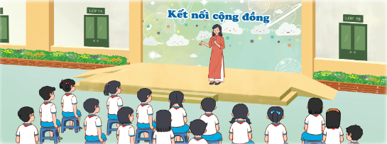  + Giới thiệu về ý nghĩa dự án Kết nối cộng đồng. Đây là dự án HS tham gia để thực hiện những hoạt động kết nối với mọi người xung quanh, nâng cao tinh thần đoàn kết, giúp đỡ những hoàn cảnh khó khăn nhằm phát huy truyền thống tương thân tương ái.  + Phổ biến các công việc, hoạt động cụ thể trong dự án.  + Hướng dẫn HS tổ chức triển khai thực hiện các hoạt động trong dự án.  + GV mời một số HS chia sẻ kinh nghiệm thực hiện các dự án mà bản thân đã từng tham gia. | - HS lắng nghe và tham gia theo sự hướng dẫn của GV.  - HS lắng nghe,tiếp thu.  - HS thực hiện.  - HS chia sẻ.
IV. ĐIỀU CHỈNH SAU BÀI DẠY:
..........................................................................................................................................
..........................................................................................................................................
..........................................................................................................................................

